福爾摩沙衛星三號於2006年4月15日，由Minotaur火箭在美國范登堡空軍基地的發射場發射升空。福衛三號是一大型台美雙邊國際合作計畫，由雙方政府授權執行，我方為國家太空中心與美方的美國大學大氣研究聯盟(University Corporation for Atmospheric Research, 簡稱UCAR)共同合作執行，以建立全球大氣即時觀測網之先進技術發展計畫，又稱之為「氣象、電離層及氣候之衛星星系觀測系統」(Constellation Observing System for Meteorology, Ionosphere and Climate)，簡稱為FORMOSAT-3/COSMIC計畫。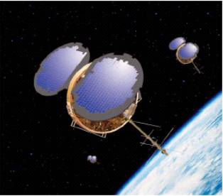

福衛三號

本計畫一次發射六顆微衛星，分佈於地球表面 700~800 公里高之不同軌道中，分別圍繞著地球運轉，組成涵蓋全球的低軌道微衛星星系來接收美國 24 顆全球定位衛星 (GPS) 所發出的訊號。

觀測範圍涵蓋全球大氣層及電離層，每天提供全球平均 2500 點的輸入資料值。這些資料均勻分佈於全球上空，且約每三小時可完成全球氣象資料蒐集及計算分析，約每 90 分鐘更新一次。此計畫不僅提高氣象預報更新的頻率，使氣象報告具有實際的效益外，本系統亦可用於長時間之氣候變遷現象之研究、對電離層進行動態監測、進行全球太空天氣之預報、和提供地球重力研究等相關科學研究。

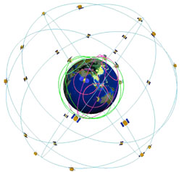

福衛三號與GPS衛星分佈圖

福衛三號的主要酬載為全球定位系統氣象量測儀 (GPS Occultation Experiment, 簡稱GOX)，接收現有美國GPS衛星之電波訊號，由電波訊號穿過電離層和大氣層時受電子密度、溫度、壓力、及水氣含量等影響而轉折之時間延遲，推算電離層和大氣層相關的資料。

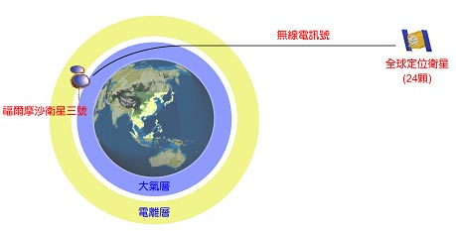

福衛三號掩星觀測原理

另有搭載小型電離層光度計 (Tiny Ionosphere Photometer, 簡稱TIP)與

三頻段信標儀 (Tri-Band Beacon, 簡稱TBB)，對電離層進行觀測與研究。

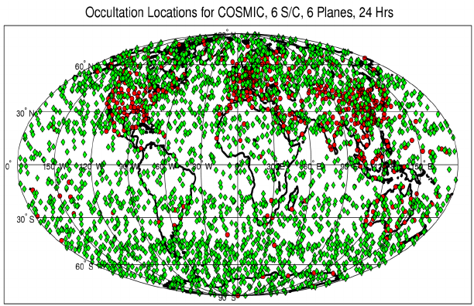

綠色標記為福衛三號每日資料分佈

福爾摩沙衛星三號計畫開發了5家廠商，包括10大項，共計14種國產元件。分別為衛星電腦與任務介面單元(宏碁股份有限公司)，太陽感測器、蓄電池組與電源轉換器(士林電機公司/永炬光電公司)，衛星天線、混合耦合器、濾波器(勝利工業公司)，衛星電熱片(永電工業股份有限公司)以及衛星結構體(漢翔股份有限公司)

福爾摩沙衛星三號之觀測資料，儲存於中央氣象局(CWB)與國家太空中心(NSPO)於共同規劃建置之台灣科學資料處理中心(Taiwan Analysis Center for COSMIC; TACC)，該中心對資料進行即時的接收、處理、儲存、傳佈等作業，產製相關的大氣與電離層之垂直分布反演資料，供下游進行氣象作業應用，並提供相關資料給國內外的科學研發團隊，進行各項科學研發應用。

福爾摩沙衛星三號任務，於2020年4月15日宣佈結束。